Historický ústav SAV, v. v. i. získal v Periodickom hodnotení VER (Verification of Excellence in Research) výskumnej, vývojovej, umeleckej a ďalšej tvorivej činnosti 2022 od medzinárodného panelu hodnotiteľov vo vednej oblasti historické vedy za publikačnú produkciu v rokoch 2014 – 2019 nasledovný profil kvality:

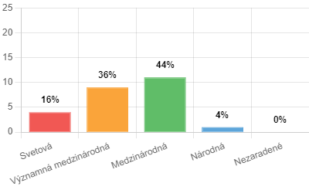

Podľa profilu kvality naše publikačné výstupy dosahujú svetovú (16%), významne medzinárodnú (36%), medzinárodnú (44 %) a národnú (4%) úroveň. Pre porovnanie, spomedzi Historických vied sme inštitúciou s najväčším podielom publikácií na svetovej úrovni.

Profil kvality HÚ SAV, v. v. i, ako aj celkové výsledky hodnotenia VER 2022 nájdete na:
https://ver.cvtisr.sk/vysledky/

V rámci hodnotenia VER 2022 bolo posudzovaných spolu 308 žiadostí a 7700 výstupov vedeckej a tvorivej činnosti v 28 hodnotených oblastiach, ktoré posudzovalo 165 hodnotiteľov z 19 krajín. Do hodnotenia sa zapojilo 20 verejných vysokých škôl a 44 verejných výskumných inštitúcií na Slovensku.

